5. Tichu

Tichu ist ein Kartenspiel für vier Spieler, wobei jeweils die zwei einander gegenübersitzenden Spieler ein Team bilden. Gespielt wird Tichu mit 56 Karten: von Zwei bis Ass in vier Farben plus vier Sonderkarten.

5.1 Die Sonderkarten

5.1.1 Der Mah Jong

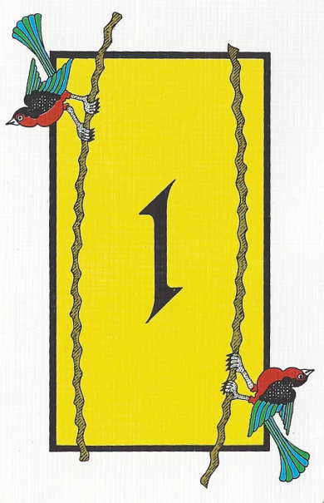Der Mah Jong wird häufig auch Eins genannt und hat auch diese Höhe. Der Spieler, der beim effektiven Spielstart den Mah Jong auf der Hand hat, darf ausspielen. Dabei ist es egal ob er den Mah Jong oder eine andere Kombination spielt. Wird der Mah Jong als Einzelkarte gespielt - was neben der Strasse die einzige Kombination ist, in welcher der Mah Jong gespielt werden kann - so kann der Spieler, der ihn gespielt hat eine Karte Wünschen, die gespielt werden muss. Sonderkarten dürfen nicht gewünscht werden. Falls der nächste Spieler die gewünschte Karte hat muss er sie spielen. Falls er die gewünschte Karte nicht hat kann er eine andere Karte spielen und der nächste Spieler, der kann, muss die gewünschte Karte spielen. Zum Teil wird Tichu auch so gespielt, dass jeder, der die gewünschte Karte nicht hat, passen muss, bis jemand die gewünschte Karte spielen kann.

5.1.2 Der Hund

Der Hund ist die tiefste Karte im Spiel. Er kann nur ausgespielt werden, da er über keine andere Karte gespielt werden kann. Wird der Hund ausgespielt, so geht das Ausspielrecht an den Teampartner über. Falls der Teampartner bereits fertig ist, wird das Ausspielrecht nach rechts weitergegeben.

Abbildung 1: Der Mah Jong

5.1.3 Der Drache

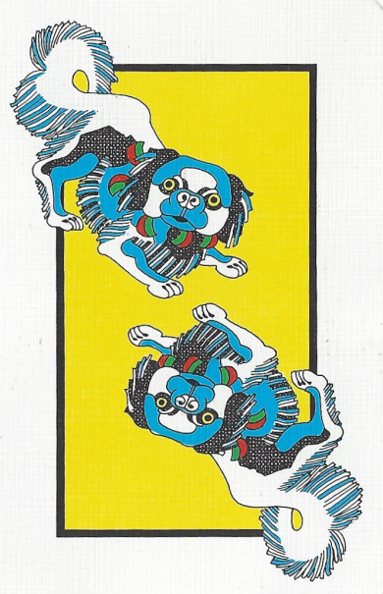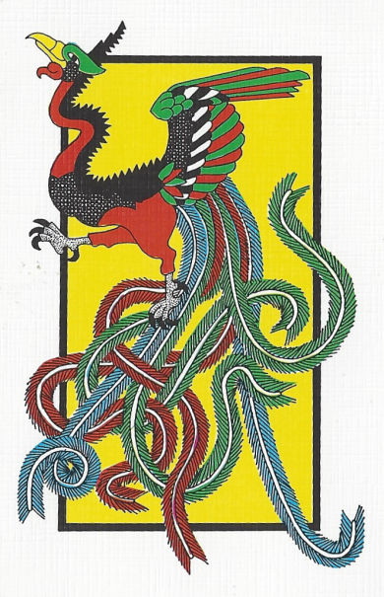Der Drache ist die höchste Karte im Spiel, kann nur einzeln gespielt werden und ist 25 Punkte wert. Wird ein Stich mit dem Drachen gemacht, so muss der ganze Stich einem der Gegner gegeben werden. 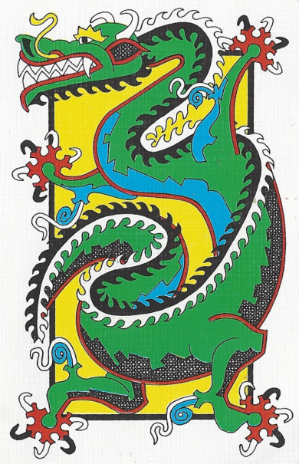

Abbildung 4: Der Phönix

Abbildung 3: Der Drache

Abbildung 2: Der Hund

5.1.4 Der Phönix

Der Phönix funktioniert wie ein Joker und kann folglich als beliebige andere Karte in Kombinationen eingebaut werden, nur in Bomben darf der Phönix nicht eingebaut werden. Wird der Phönix einzeln gespielt, so ist er immer ein halbes hoher als die zuvor gespielte Karte. Wird er Beispielsweise über eine Zwei gespielt, so hat er eine Wert von zweieinhalb. So kann er auch über ein Ass gespielt werden und ist somit nach dem Drachen die höchste Einzelkarte. Jedoch hat der Phönix einen Wert von -25 Punkten, damit er nicht zu stark ist.

5.2 Die Kombinationen

Beim Tichu gibt es viele verschiedene Kombinationen. Und zwar:

|  |  |
| --- | --- |
| Einzelkarte | Eine einzelne Karte |
| Paar | Zwei Karten von derselben Höhe |
| Drilling | Drei Karten von derselben Höhe |
| Full House | Ein Drilling und ein Paar, wobei die Höhe des Drillings die Höhe des Full House bestimmt |
| Treppe | Zwei oder mehr direkt auf einander folgende Paare |
| Strasse | Fünf oder mehr direkt auf einander folgende Karten. Nur eine gleichlange höhere Strasse kann eine andere Strasse schlagen |
| Bombe | Alle vier Karten derselben Höhe |
| Strassenbombe | Eine Strasse in nur einer Farbe. Eine längere Strassenbombe schlägt eine kürzere egal wie hoch sie ist. |

5.3 Ablauf

Wenn alle Spieler ihre Karten bekommen haben, beginnt das so genannte Schupfen, bei dem jeder Spieler jedem anderen je eine Karte gibt. Nach dem Schupfen beginnt der Spieler, der das Mah Jong in seinen Karten hat, mit dem Spielen, wobei es egal ist, ob er als erstes das Mah Jong oder eine andere Karte spielt. Auf eine gespielte Kombination kann nur eine höhere gleichartige Kombination oder eine Bombe bzw. Strassenbombe gespielt werden. Falls der Spieler, der an der Reihe ist nicht in der Lage ist über eine Kombination zu spielen oder es nicht möchte, so kann er passen. Wenn alle anderen Spieler gepasst haben, geht der Stich an den Spieler mit der zuletzt gespielten Kombination. Der Spieler, der den Stich gewonnen hat, hat danach das Ausspielrecht. Wenn ein Spieler keine Karten mehr auf der Hand hat, ist er fertig.

5.4 Spielende

Das Spiel endet, sobald beide Spieler eines Teams fertig sind. Falls noch keiner aus dem anderen Team fertig ist, haben sie einen Doppelsieg gemacht und bekommen 200 Punkte. Falls schon einer der Gegner fertig ist, gehen die Handkanten des Spielers, der nicht fertig wurde an das Team, das ganz fertig ist, und seine Stiche gehen an den Spieler, der als erstes fertig war. Dann werden die Punkte zusammengezählt und das Team mit mehr Punkten gewinnt die Partie. Gezählt wird so, dass die Fünfer 5, die Zehner und Könige 10, der Drache 25 und der Phönix -25 Punkte geben. Insgesamt gibt es also 100 Punkte.

6. Design

Nachdem Idee und Betreuer gefunden waren, war der nächste Schritt die Planung des Projektes. Zuerst wurde grob überlegt, welche Funktionen das Programm haben muss. Als nächstes wurde eine Programmiersprache gewählt, in der das Programm später implementiert werden sollte. Da der Autor sowohl im Ergänzungsfach Informatik, wie auch früher im Fakultativfach Programmieren, mit Java arbeitete, fiel die Wahl auf die Verwendung von Java, mit der Library Jeda, die bereits im Fakultativfach verwendet wurde, da diese Klassen zur grafischen Darstellung und zu Client-Server-Kommunikation beinhaltet. Die nächsten Schritte bestanden aus dem einlesen in die Client-Server-Kommunikation von Jeda und dem Erstellen eines Klassendiagramm.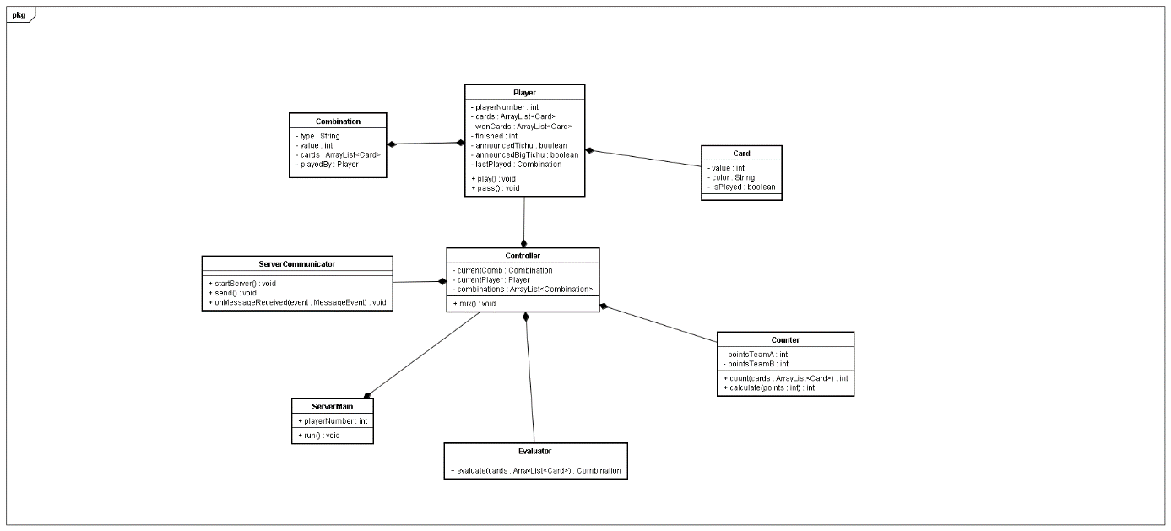

Abbildung 3: Beispiel eines Klassendiagramms

Da beim Erstellen des Klassendiagramms immer wieder neue Dinge eingebaut werden mussten, dauerte es eine Weile bis es so weit ausgearbeitet war, dass mit der Implementation begonnen werden konnte. Vorher wurde aber noch eine Skizze der grafischen Oberfläche erstellt, die bei der Implementation als Orientierung diente.